DİJİTAL İMZA
Müdürlerinize ait imzaları sisteme entegre edebilir, dönem sonu karnelerinizde görünmesini sağlayabilirsiniz.
Dönem sonu karnesi için imzanın türü jpeg, boyutu ise 192*48 olmalıdır. Çözünürlüğün ise 96 dpi olması gerekiyor. Bu şekilde olmazsa sisteme entegre edilememektedir.
İmzanızın dpi ve boyutunu ayarlamak için Paint.NET programını kullanabilirsiniz. Taradığınız belgeyi Paint.NET programında açınız.
Tools alanından simgesine tıklayıp, imzanızı seçiniz.
Seçili imzayı klavyenin CTRL+X komutu ile kırpınız ve File New işlem adımlarını gerçekleştiriniz.
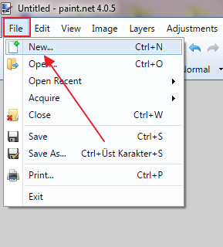
OK butonuna tıklayınız.
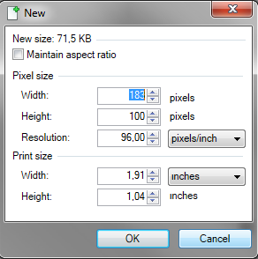
Klavyenin CTRL+V komutu ile kırptığınız imzayı yapıştırınız.
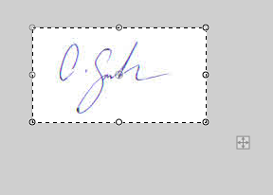
Image sekmesindeki Resize seçeneğine tıklayınız.
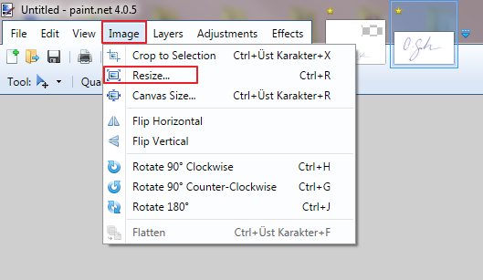
Bu alanda Width alanına 192, Height alanına 48 ve Resolution 96 olacak şekilde belirleyiniz ve OK butonuna tıklayınız.
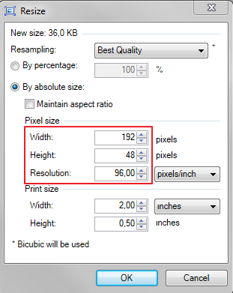
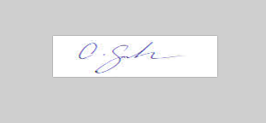
İmzanızın botunu ayarladıktan sonra FileSave As seçeneğine tıklayarak imzanızı jpeg formatında kaydediniz.
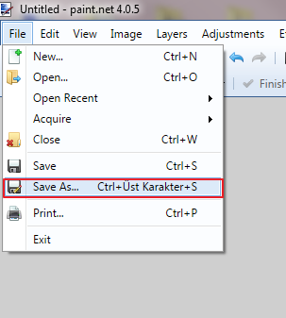
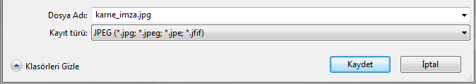
Bu formatta imzanızı oluşturup, aşağıdaki işlem adımlarını takip ederek sisteme ekleyebilirsiniz.
Okul modülü altında bulunan Okul bilgileri ekranına geliniz.
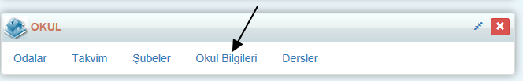
Okul isminizin yanında bulunan Düzenle () butonuna tıklayınız.
Açılan sayfada sol alanda ki okul bilgileri alanına giriş yaparak Elektronik İmzalar alanında bulunan düzenleme butonu yardımıyla
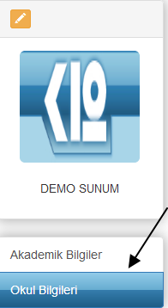
Öncelikle Personel alanından okul müdürünü, yanında bulunan alandaki isim bilgisinin üzerine tıklayarak seçmelisiniz. butonu yardımıyla oluşturduğumuz imza dosyasını seçerek kaydetme işlemini gerçekleştirebilirsiniz. Dönem sonu karnesi aldığınızda imzanın görüntülenmesi gerekiyor, aksi bir durumda bilgilendiriniz.
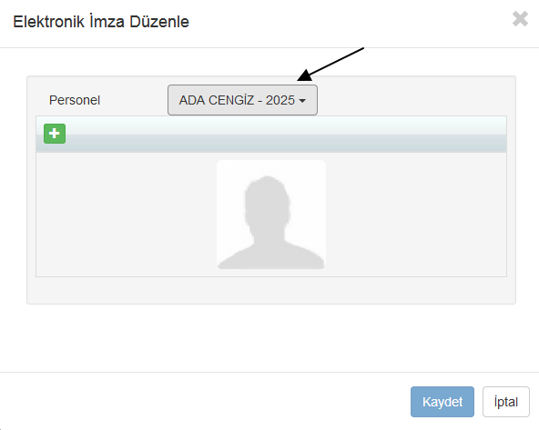

Eğer Okul bilgileri ekranında Okul Dijital Elektronik İmzalar veya Düzenle() butonunu göremiyor iseniz bu işlemi yapmaya yetkiniz yoktur. Yetkinizi açmak için yönetici şifresi ile sisteme giriş yapınız.
Yetkilendirme ana modülü altındaki Kullanıcı yetkilendirme ekranına geliniz.
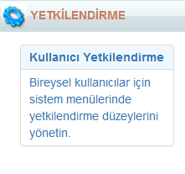
. butonuna tıklayınız,
Açılan sayfada uygun olan portal geçişini yapıyoruz bu işlemde Personel Yetkilendirme seçiyoruz.
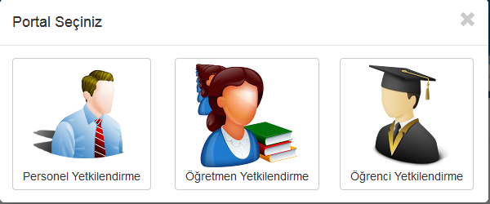
Adı kısmına bu yetkinin genel tanımıyla alakalı bilgileri yazıyorsunuz. Yetki sahiplerinden tek kişiye mi, okula mı, iş birimine mi hangisine atamak istiyorsanız seçiyorsunuz.
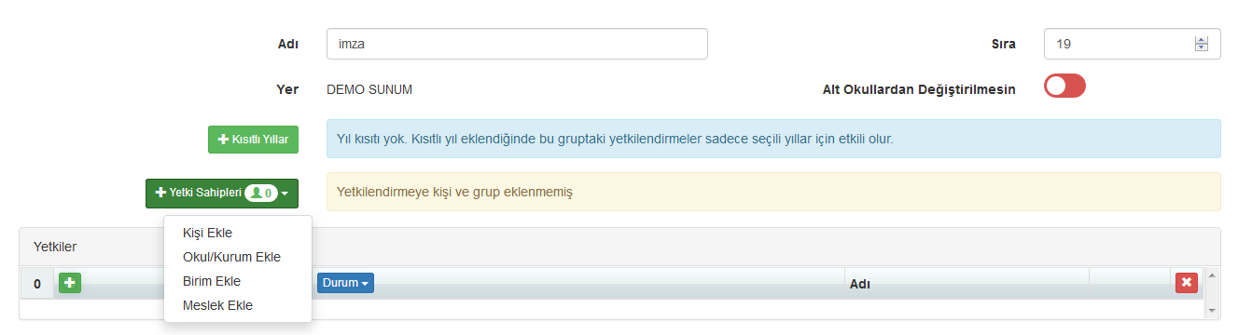

Kişi ekle dedikten sonra açılan sayfada kişinin adını yazıp mercek butonuna basarak aratıyorsunuz.
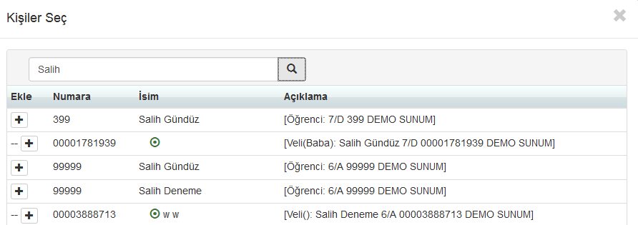

Birim ekle derseniz açılan sayfada ilgili iş birimlerini seçiyorsunuz

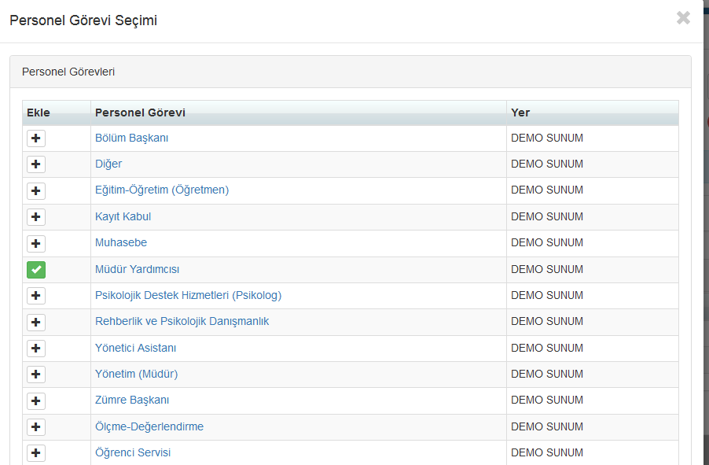

Yetki verilecek kişiler seçildikten sonra alt tarafta yer alana Yetkiler butonu yardımıyla yetki grubu seçimi alanı açılıyor.
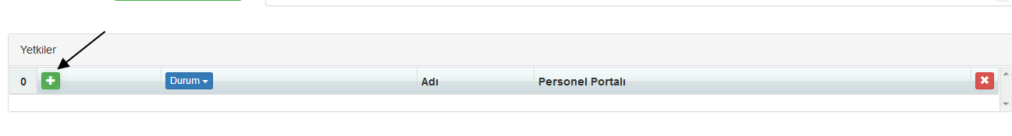
Yetki grubunun açıldığı alanda Okul Menü Grubu altındaki Okul Detayı yetkileri arasında Dijital İmzayı Görebilir ve Dijital İmzayı Ekleyebilir/Düzenleyebilir yetkilerini Açık olarak belirleyip Kaydet butonuna basarak yetkilerinizi açabilirsiniz.
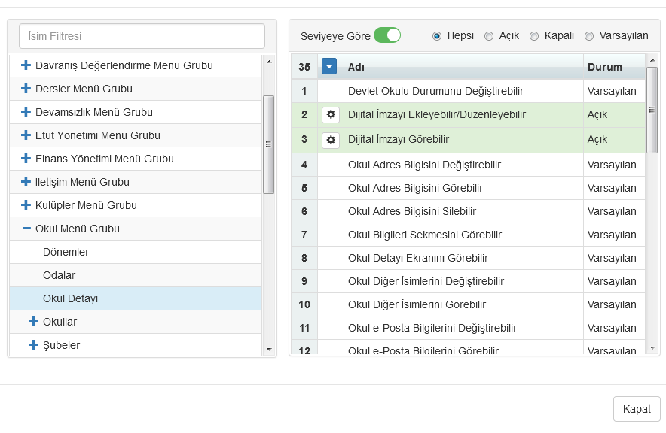
WEB SİTESİ ÜRÜN TANITIM VİDEOSU
www.k12net.com http://www.k12net.com/urun-videosu.html
REFERANSLAR BLOG
http://www.k12net.com/referanslar.html http://k12net-tr.blogspot.com

FACEBOOK TELEFON MAİL
http://www.facebook.com/k12net 0-(312)299.23.13 destek@k12net.com

